Введение
Развитие цифровых сервисов в здравоохранении формирует запрос на инструменты первичной навигации по состоянию здоровья, позволяющие пользователю осмысленно реагировать на изменения самочувствия между редкими визитами к врачу. В рамках проекта разрабатывается прототип виртуального медицинского помощника, ориентированный на диалоговый сбор сведений о симптомах и условиях их проявления, фиксацию базовых показателей и формирование персональных рекомендаций по само-уходу. При наличии признаков, требующих внимания специалиста, помощник указывает профиль врача и желаемую срочность обращения. Сервис носит информационный характер, не предназначен для постановки диагнозов и не заменяет очную консультацию.

Цель проекта — создание прототипа виртуального медицинского помощника, который нормализует вводимые пользователем данные о самочувствии и на этой основе формирует персональные рекомендации и подсказки по обращению к профильному специалисту с пояснением логики предлагаемых действий.

Для достижения цели решаются следующие задачи:
- описать предметную область и определить ключевые сущности данных;
- сформулировать пользовательские сценарии и требования к функциональности;
- определить принципы формирования рекомендаций и уровня срочности обращения;
- провести обзор существующих программных средств и обосновать ценность предлагаемого решения.

1.1 Анализ

1.1.1 Цель и задачи проекта
Целью проекта является создание концепции «виртуального медицинского ассистента», который будет помогать структурированно собирать информацию о пациенте и использовать её для формирования рекомендаций. В отличие от отдельных приложений-шагомеров, дневников давления или разрозненных опросников, предполагается единая система, в которой анкеты, показатели и карта болей связаны между собой и доступны как пациенту, так и врачу.
Сформулированные во введении задачи конкретизируют эту цель: необходимо не только описать архитектуру будущей системы, но и показать, как она изменит текущий процесс работы пациента и врача, какие сценарии взаимодействия будут поддерживаться и какие требования предъявляются к реализации.

1.1.2 Описание предметной области
Предметная область проекта связана с амбулаторным наблюдением пациентов и долгосрочным мониторингом их состояния. Типичная ситуация выглядит следующим образом: пациент периодически посещает врача, приносит с собой отдельные результаты измерений (распечатки из тонометра, записи в блокноте, данные из фитнес-браслета). Врач на основании фрагментарной информации делает выводы о динамике состояния и корректирует лечение. Между приёмами пациент остаётся один на один с рекомендациями и нередко перестаёт их соблюдать, так как не видит непосредственной связи между своими действиями и результатами.
При этом существует ряд сущностей, которые повторяются в большинстве клинических сценариев:
- Измеряемые параметры — давление, пульс, вес, уровень физической активности, сон и др. Они могут фиксироваться вручную или поступать из внешних устройств и приложений.
- Анкетные данные — ответы пациента о самочувствии, уровне стресса, наличии вредных привычек, режиме дня, эпизодах одышки, боли и т.п.
- Болевой синдром — информация о том, где болит, как часто, каков характер боли, усиливается ли она при нагрузке, дыхании, стрессе.
- Рекомендации — советы по образу жизни, напоминания о необходимости обследований, указания по контролю показателей, которые зависят от значений параметров и ответов в анкетах.
Сейчас эти сущности зачастую существуют в разных источниках: бумажная карта, устные жалобы, отдельные приложения. Это затрудняет целостный анализ и автоматизацию выработки рекомендаций.
Разрабатываемая система будет рассматривать пациента как «носителя» набора параметров, анкет и записей о боли. Для каждого пользователя предполагается создать профиль, в котором будут храниться:
- динамика измеряемых параметров;
- история заполнения анкет;
- история записей о боли (через карту болей);
- сформированные системой рекомендации и история их выдачи.
Таким образом, предметная область включает в себя взаимодействие пациента с цифровым ассистентом, врача с накопленными данными и алгоритмов, которые на основе этих данных формируют рекомендации.

1.1.3 Промежуточные выводы
Предметная область характеризуется наличием многочисленных точечных инструментов, не обеспечивающих сквозной путь от сбора данных к персональной рекомендации с понятным обоснованием. Предлагаемый прототип закрывает этот разрыв, объединяя диалоговый сбор, нормализацию, объяснимые правила и журнал динамики.

1.2. Обзор существующих программных средств

1.2.1 Методика сравнения
Сравнение проводилось по наборам критериев, отражающих требования предметной области: полнота и источники данных; характер рекомендаций и степень персонализации; объяснимость логики; механизмы оркестрации доставки; реплицируемость и открытые спецификации; аспекты приватности и соответствие регламентам; удобство использования и административные инструменты. Для интегральной оценки критериям назначены относительные веса: источники данных — 0,15; персонализация и оркестрация — 0,25; объяснимость — 0,15; реплицируемость — 0,10; приватность — 0,15; удобство и инструменты — 0,20. Итоговые выводы формировались как качественная интерпретация с учётом весов.

1.2.2 Обзор представителей и рамка интерпретации
Рассмотрены три класса решений. Агрегаторы показателей предоставляют сбор и визуализацию данных, но ограничены в части объяснимых рекомендаций в медицинском контексте. Фитнес-сервисы ориентированы на активность и мотивацию, персонализация сфокусирована на тренировочных целях. Симптом-чекеры обеспечивают справочные результаты опросников без ведения индивидуального журнала и без контекстной подачи рекомендаций. Цифровая платформа «Доктор ПМ», версия 2.0, относится к клинико-ориентированным решениям и поддерживает регламентированные процессы с участием специалиста, что отличает её по целевой роли и сценариям применения.

1.2.3 Матрица сравнения
Таблица 1 — Матрица сравнения платформ
Критерий | Рассматриваемая платформа | «Доктор ПМ» 2.0 | Apple Health | Google Fit | Fitbit | MyFitnessPal
Источники данных | анкеты, агрегаты носимых, события боли | анкеты, офисные измерения, дневники | экосистема устройств Apple | экосистема Wear OS и партнёры | устройства Fitbit | Ручной ввод питания и активности
Тип рекомендаций | персонализированные профилактические рекомендации | СППР, триаж, чат-бот | базовые подсказки по активности | цели и подсказки по активности | рекомендации по активности | рекомендации по питанию и тренировкам
Персонализация и оркестрация | контекст на основе сенсоров и боли, cap и «окна тишины» | правила и сценарии СППР | ограниченная внутри экосистемы | ограниченная, фокус на активности | фокус на активности | фокус на питании
Объяснимость | журнал условий и источников данных | объяснения в рамках СППР | не заявляется как цель | не заявляется как цель | не заявляется как цель | вне медконтекста
Редактор правил/DSL | визуальный редактор с версионированием и песочницей | сценарии и шаблоны СППР | отсутствует | отсутствует | отсутствует | отсутствует
Реплицируемость/спецификации | спецификации JSON, описанные схемы и контракты API | документация на регламенты и сценарии | закрытые спецификации | закрытые спецификации | закрытые спецификации | закрытые спецификации
Приватность и соответствие | обезличивание и раздельное хранение ключей | соответствие регламентам решения | политика Apple | политика Google | политика Fitbit | политика сервиса
Админ-инструменты | редактор правил, аудит изменений, журналы доставки | АРМ, регистры, отчётность | системные настройки | системные настройки | системные настройки | настройки профиля
Целевая роль | конечный пользователь | специалист и пациент | пользователи Apple | пользователи Android/Wear OS | пользователи устройств Fitbit | пользователи, ведущие дневник питания

1.2.4 Взвешенная интегральная оценка
Интегральная оценка рассчитана по шкале от 0 до 5 с использованием весов из подраздела 4.1. Оценки носят характер экспертной, основаны на публично декларируемых возможностях и спецификациях.
Таблица 2 — Интегральные взвешенные баллы
Платформа | Источники данных (0,15) | Персонализация и оркестрация (0,25) | Объяснимость (0,15) | Реплицируемость (0,10) | Приватность (0,15) | Удобство и инструменты (0,20) | Итоговый балл (0–5)
Рассматриваемая платформа | 4,5 | 4,8 | 4,5 | 4,0 | 4,0 | 4,5 | 4,45
«Доктор ПМ» 2.0 | 3,5 | 3,2 | 4,0 | 3,0 | 4,0 | 4,0 | 3,63
Apple Health | 4,0 | 2,0 | 1,0 | 1,0 | 4,5 | 2,5 | 2,53
Google Fit | 3,5 | 2,0 | 1,0 | 1,0 | 4,0 | 2,5 | 2,38
Fitbit | 3,5 | 2,5 | 1,0 | 1,0 | 3,5 | 2,5 | 2,43
MyFitnessPal | 2,5 | 2,5 | 1,0 | 1,0 | 3,0 | 3,0 | 2,30
Примечание: итоговый балл вычисляется как сумма произведений частных оценок на веса критериев; значения округлены до двух знаков.

1.2.5 Выводы по разделу
Сравнение подтверждает различие по целевой роли и инженерному фокусу. «Доктор ПМ», версия 2.0, оптимизирован для клинических процессов с участием специалиста и сценариев диспансерного наблюдения. Рассматриваемая платформа ориентирована на повседневные контекстные рекомендации для конечного пользователя, обладает выраженной поддержкой сенсорных потоков, событийной модели боли и управляемой оркестрацией доставки. По критериям персонализации и оркестрации, объяснимости и административных инструментов отмечается преимущество в пользовательском контуре. При этом для клинико-ориентированных сценариев, где необходима включённость специалиста, приоритет сохраняют решения класса «Доктор ПМ». Итоговое позиционирование: пользовательский контур профилактики с объяснимыми рекомендациями и воспроизводимыми спецификациями данных.

1.3 Процесс AS IS vs TO BE
Для понимания эффекта от внедрения системы важно сравнить текущий процесс работы пациента и врача (AS IS) с целевым процессом при использовании «виртуального медицинского ассистента» (TO BE).

1.3.2 Модель процесса AS IS
В исходной ситуации пациент ведёт мониторинг здоровья разрозненно. Если ему рекомендовано измерять давление и пульс, он может записывать значения в тетрадь или вовсе ограничиваться эпизодическими измерениями «по самочувствию». Эпизоды боли, одышки или ухудшения состояния запоминаются субъективно и позже описываются врачу словами. Если пациент использует фитнес-браслет, данные остаются в мобильном приложении производителя и не всегда доступны врачу в удобном виде.
На приёме врач задаёт вопросы, просматривает бумажные записи, справляется о частоте и характере болей, пытается восстановить картину между визитами по памяти пациента. Рекомендации формулируются устно и, возможно, кратко фиксируются в выписке. Между приёмами у пациента нет удобного цифрового «помощника», который напоминал бы о контрольных измерениях, предлагал бы заполнить анкету или отмечать боли.
Ключевые проблемы процесса AS IS:
- данные о состоянии пациента собираются нерегулярно и в разных форматах;
- описания болей и самочувствия субъективны и плохо структурированы;
- врачу трудно сопоставить показатели и жалобы во времени;
- пациенту сложно отслеживать динамику и понимать связь между своими действиями и рекомендациями.
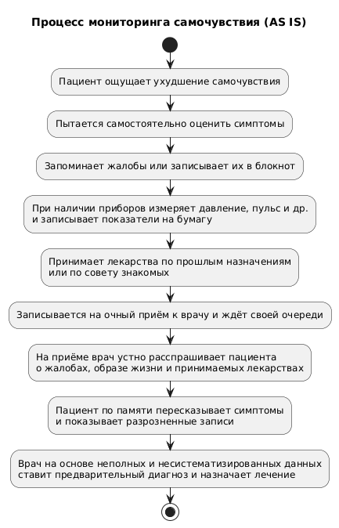

1.3.3 Модель процесса TO BE
В целевой модели предполагается, что пациент и врач используют разработанную систему как единое пространство данных. Пациент регистрируется в веб-интерфейсе, заполняет базовую анкету о себе, после чего система регулярно предлагает ему:
- ответить на короткие опросы о самочувствии;
- внести актуальные показатели (давление, пульс, вес и др.);
- при возникновении боли — отметить её локализацию и характеристики на интерактивной карте.
Все введённые данные попадают в единую базу. На их основе модуль рекомендаций формирует подсказки: например, обратить внимание на повышенное давление, участившиеся эпизоды боли в определённой зоне, связь боли с нагрузкой или стрессом. Врач, имея доступ к профилю пациента, видит историю анкет, показателей и записей боли в удобном виде.
Таким образом, процесс TO BE отличается от AS IS:
- автоматизацией сбора и хранения данных;
- структурированностью описания болей и самочувствия;
- доступностью истории для пациента и врача;
- возможностью формирования рекомендаций на основе формализованных правил.
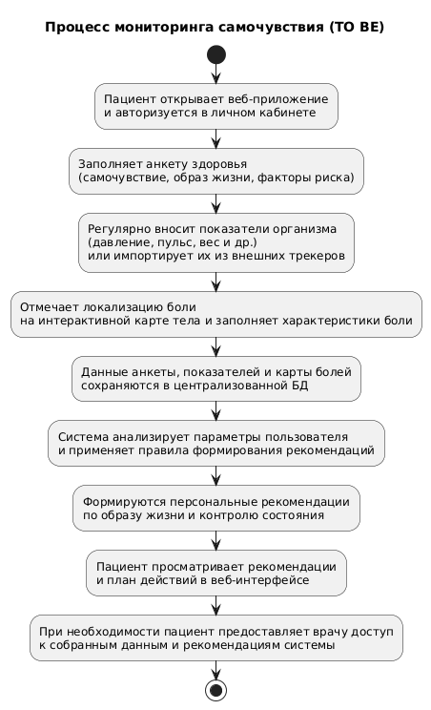

1.4.1 Описание вариантов использования
В разрабатываемой системе участвуют два основных действующих лица: пациент и медицинский специалист. Пациент работает с личным кабинетом, где вводит информацию о состоянии здоровья, показателях организма и болевых ощущениях. Специалист просматривает эти данные в агрегированном виде, анализирует динамику и использует систему как вспомогательный инструмент при принятии решений.
1.4.2 Варианты использования для пациента
После регистрации и входа в систему пациент попадает в панель пациента. Базовый сценарий начинается с того, что пользователь открывает раздел анкет и последовательно отвечает на вопросы о самочувствии, образе жизни и факторах риска. Система сохраняет ответы в базе данных и связывает их с учётной записью пациента. Повторное заполнение возможно в любой момент, при этом сохраняется история предыдущих анкет.
Следующий распространённый сценарий связан с учётом показателей организма. Пациент открывает соответствующий раздел, выбирает интересующий параметр (давление, пульс, вес и т.п.) и вводит новое значение вручную. После подтверждения запись добавляется в журнал измерений. В перспективе система может поддерживать импорт данных из внешних трекеров и приложений: в таком случае пользователь инициирует импорт, система получает пакет данных по API, сопоставляет параметры и добавляет их в общую историю.
Отдельный сценарий связан с картой болей. Пациент открывает интерактивное изображение тела, выбирает пол и проекцию (спереди/сзади), кликом отмечает зону боли и указывает характеристики: интенсивность, тип боли, связь с дыханием, нагрузкой и стрессом, время суток появления. После сохранения формируется запись в таблице pain_record, привязанная к пользователю и выбранной зоне.
Все собранные анкеты, показатели и записи по болям используются в сценарии получения персональных рекомендаций. Пациент открывает раздел рекомендаций, система анализирует накопленные данные и применяет заложенные правила. Если информации недостаточно, интерфейс показывает, какие именно шаги следует выполнить (заполнить анкету, добавить показатели, отметить боли). При достаточном объёме данных пользователь видит сформированный набор текстовых рекомендаций по контролю состояния и образу жизни.
Таким образом, для пациента ключевыми являются варианты использования: регистрация и вход, заполнение анкет, ведение показателей, ведение карты болей и получение персональных рекомендаций.

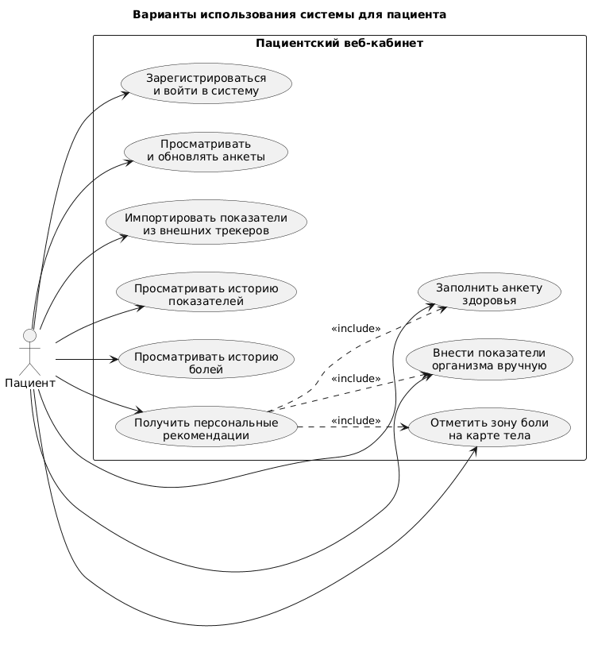

1.4.3 Варианты использования для медицинского специалиста
Медицинский специалист работает с системой преимущественно в режиме просмотра и анализа. После авторизации врачу доступен список прикреплённых пациентов. Выбрав конкретного пациента, специалист попадает в сводный экран, где видит краткую информацию: последние показатели, наличие анкет, наличие записей на карте болей и краткий статус рекомендаций.
Далее специалист может открыть подробный просмотр анкет пациента: система отображает актуальные и предыдущие ответы, что позволяет оценить динамику самочувствия и факторов риска. Для анализа объективных данных врач переходит в раздел показателей организма, где в виде таблиц и графиков отображаются значения параметров за выбранный период.
При необходимости специалист открывает карту болей пациента и визуально оценивает локализацию и характеристики боли в разрезе времени. На основе этой совокупности данных врач формирует собственные назначения; система при этом может показывать автоматически сгенерированные рекомендации как вспомогательный источник информации.
Главная цель вариантов использования врача — обеспечить быстрый доступ к структурированным данным пациента, чтобы сократить время очного приёма и улучшить качество принимаемых решений.
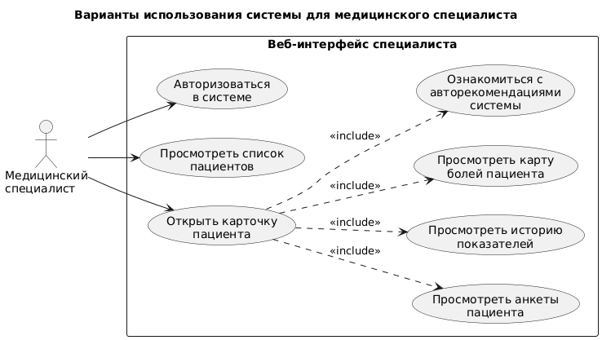

1.4.4 Вывод по этапу
Диаграммы вариантов использования фиксируют минимально достаточный набор функций и зависимостей, определяющих пользовательский опыт: от регистрации и ввода/импорта данных до получения объяснимых рекомендаций, ведения журнала и коммуникации с врачом. Экспертный контур формализует управление знаниями и обеспечивает воспроизводимость результатов для пользователя. Это соответствует требованию этапа о представлении функциональных требований к системе с точки зрения пользователя.

1.5.1 Выработка требований и постановка задачи
На основе проведённого анализа можно сформулировать требования к разрабатываемой системе.
С точки зрения функциональных требований система должна:
- обеспечивать регистрацию и аутентификацию пользователей-пациентов;
- предоставлять интерфейс для заполнения анкет и хранения истории ответов;
- поддерживать ввод и просмотр динамики показателей здоровья;
- реализовывать интерактивную карту болей с возможностью выбора зоны и указания характеристик боли;
- хранить все данные в единой базе с привязкой к конкретному пользователю и времени;
- предоставлять модуль формирования рекомендаций на основе параметров и анкетных данных;
- обеспечивать врачу доступ к агрегированной информации о пациенте (при наличии соответствующих прав).
К нефункциональным требованиям относятся удобство и понятность интерфейса для пациента, достаточная скорость работы при типичных сценариях, корректная обработка ошибок при вводе данных, а также требования к безопасному хранению медицинской информации.
Постановка задачи разработки может быть сформулирована следующим образом. Необходимо спроектировать и реализовать прототип информационной системы «Виртуальный медицинский ассистент», включающий:
- веб-интерфейс для пациента с разделами «Анкеты», «Показатели», «Карта болей» и «Рекомендации»;
- серверную часть (API), обеспечивающую приём и хранение данных и формирование рекомендаций;
- структуру базы данных, позволяющую связывать параметры, ответы на вопросы и записи о боли с конкретным пользователем.
Предполагается, что разработанный прототип продемонстрирует, каким образом переход от текущего процесса (AS IS) к целевой модели (TO BE) позволит сделать мониторинг состояния пациента более системным, а работу врача — более информированной и опирающейся на полные данные.

